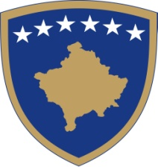
Republika e Kosovës
Republika Kosova - Republic of Kosovo
Qeveria - Vlada - Government
Ministria e Tregtisë dhe Industrisë -Ministarstvo Trgovine i Industrije –
Ministry of Trade and Industry

OBAVEŠTENJE ZA PRODUŽENJE ROKA KONKURSA

Produžava se javni konkurs koji je objavlen 24.08.2017 (‘Koha Ditore’ i ‘Epoka e Re’) u Ministarstvu Trgovine i Industrije, pozicija: Izvršni Asistent.
Pošto nakon poslednjeg datuma prijema prijava nije postignut prihvatanje balansiranog broja prijava sa etničkog stanovišta, rok za prijem aplikacija za ovu poziciju produžava se na sedam (7) kalendarskih dana.

